**机械能-中档**

**一．选择题（共30小题）**

1．如图是使用汽车打捞水下重物示意图，在重物从水底拉到井口的过程中，汽车以恒定速度如图向右运动，忽略水的阻力和滑轮的摩擦，四位同学画出了汽车功率（P）随时间（t）变化的图象，其中正确的是（　　）

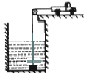

A．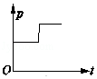 B．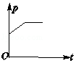 C．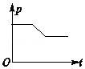 D．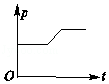

2．如图甲图所示，小明用弹簧测力计拉木块，使它先后两次沿水平木板匀速滑动相同的时间，乙图是他两次拉动同一木块得到的距离随时间变化的图象．下列说法正确的是（　　）

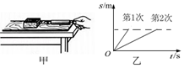

A．木块第一次做功较少

B．木块第一次受到的摩擦力较大

C．木块第二次的动能较小

D．木块第二次做功较快

3．如图，用F=20N的水平推力推着重为40N的物体沿水平方向做直线运动，若推力F对物体做了40J的功，则在这一过程中（　　）

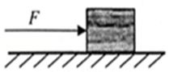

A．重力做的功一定为40J B．物体一定受到20N的摩擦力

C．物体一定运动了2m D．推力的功率一定为4W

4．利用拖拉机耕地时总比在道路上行驶时速度慢，这是为了（　　）

A．提高拖拉机的效率 B．增大柴油机的功率

C．提高燃料的利用率 D．增大拖拉机的牵引力

5．如图所示，在竖直平面内用细线悬挂一个小球，将小球拉至A点，由静止开始释放小球，不计空气阻力，小球可在A、C两点间来回摆动，以下说法正确的是（　　）

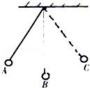

A．小球在最低点B时动能最大，若在此点绳子突然断开，小球将做匀速直线运动

B．小球由A点运动到B点的过程中，机械能减小

C．小球在C点时受力平衡

D．小球由A运动到B的过程中只有重力对小球做功，细线的拉力对小球不做功

6．如图所示，正在进行空中加油的受油机在水平方向上匀速直线飞行的过程中（　　）

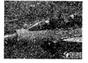

A．受油机的运动状态保持不变

B．受油机受到的升力大小保持不变

C．受油机的重力势能保持不变

D．受油机的动能保持不变

7．2015年9月20日7时01分，中国新型运载火箭长征六号在太原点火发射并取得成功．长征6号一次性将20颗卫星送入距离地球524公里轨道，中国研制的液氧煤油发动机也一道完成首次飞行试验成功，下列说法中不正确的是（　　）

A．被运载的卫星动能增加，重力势能增加

B．火箭升空时动能增加，重力势能增加

C．火箭升空时动能减小，重力势能减小

D．火箭发动机将内能转化为机械能

8．学生的安全问题越来越引起社会的关注，2014年度全国各地仍然发生导致多名学生伤亡的校车事故．频频发生此类事故，主要原因是车辆破旧，行驶时超速、超载等原因．下列相关说法正确的是（　　）

A．行驶时超速、超载会增大汽车的动能，撞击时破坏就大

B．超速行驶会增大汽车的惯性，难以刹车

C．校车的轮子做得宽大一些是为了增大摩擦力

D．加速行驶的汽车在水平方向受到的是一对平衡力

9．受高空落物伤人的启示，美军正在研制一种名为“上帝之杖”的太空武器．“上帝之杖”实质就是高密度、耐高温的金属棒，它要依托太空平台的搭载，借助小型火箭助推到高空中，利用它下落时的巨大动能，对地球战略目标实施打击，破坏力巨大．它攻击目标的巨大能量主要来源于（　　）

A．小型火箭助推动能

B．“上帝之杖”本身的内能

C．下落过程重力势能转化的动能

D．与大气摩擦产生的能量

10．如图所示，小球在A点由静止开始释放，向右侧摆动．B点是小球摆动的最低点，C点是小球摆到右侧最高点，且A、C两点到B点的竖直距离hA＞hC．在小球从B点摆动到C点的过程中，下列说法正确的是（　　）

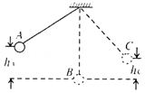

A．小球的机械能总量逐渐变小

B．小球运动状态保持不变

C．小球的动能全部转化为重力势能

D．绳的拉力对小球做了功

11．投实心球是中考体育项目之一，投掷出去的实心球从a处出手后，在空中的运动轨迹，如图所示，不计空气阻力，下列说法正确的是（　　）

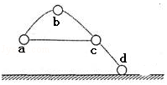

A．实心球从a到b机械能转化为重力势能

B．实心球在b处时动能为零

C．实心球在a处和c处时动能相等

D．实心球在b处时的机械能大于在c处时的机械能

12．下列运动中的物体，没有力对它做功的是（　　）

A．在光滑水平面上做匀速滑动的物体

B．在水平轨道上匀速行驶的列车

C．从高处落下的雨滴

D．正在下坡行驶的汽车

13．用10N的水平推力推着重为60N的物体沿水平方向做直线运动，若推力对物体做了60J的功，则在推力做功的过程中（　　）

A．物体一定运动了1m B．物体一定运动了6m

C．物体一定受了10N的摩擦力 D．物体一定受了60N的摩擦力

14．甲、乙二人的体重相同，同时从一楼开始登楼，甲比乙先到三楼，则他们二人（　　）

A．做的功相同，但甲的功率较大

B．做的功相同，功率也相同

C．甲做的功较多，但功率相同

D．甲做的功率多，功率也较大

15．一支步枪枪膛长80cm，火药爆炸时产生的高压气体对子弹的平均推力是2000N，子弹离开枪口在空中飞行40m后落在地上，则高压气体对子弹做的功是（　　）

A．1.6×103J B．1.6×105J C．1.6×104J D．8×104J

16．如图所示，将物体G分别沿斜面AC和BC推到顶端C，所用的力分别是F1和F2，所做的功分别是W1和W2，不计摩擦，比较它们的大小（　　）

菁优网：http://www.jyeoo.com

A．F1＞F2，W1=W2 B．F1＜F2，W1＜W2 C．F1＜F2，W1=W2 D．F1=F2，W1＞W2

17．汽车上陡坡时，一般要换低挡，使车速降低，这是为了（　　）

A．减小额外功 B．增大功率 C．增大牵引力 D．增加有用功

18．如图所示，在小明和妈妈一起逛商场时，一起乘坐自动扶梯匀速上升，这一过程中，关于对小明的分析正确的是（　　）

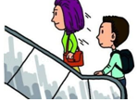

A．小明受到重力、支持力和水平向左的摩擦力的作用

B．小明受到重力、支持力和水平向右的摩擦力的作用

C．小明的动能增加

D．小明的重力势能增加

19．如图所示，铅球从出手到将要落地的过程中（不计空气阻力），下列说法正确的是（　　）

菁优网：http://www.jyeoo.com

A．铅球由a→b时，重力势能转化为动能

B．铅球在b 点的机械能大于a 点的机械能

C．铅球由b→c 时，机械能逐渐减小

D．铅球到达c 点时动能最大

20．根据如图所示的几个情景，下列说法正确的是（　　）

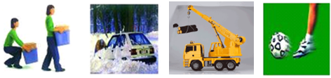

A．女孩搬起一个箱子，女孩对箱子做了功

B．司机费了很大的力也未能推动汽车，但司机对汽车做了功

C．吊车吊着货物水平移动一段距离，吊车对货物做了功

D．足球被踢出后在草地上滚动的过程中，运动员对足球做了功

21．下列有关功的说法正确的是（　　）

A．足球在水平地面上滚动时重力对足球没有做功

B．吊车吊着重物使其沿水平方向匀速移动过程中，吊车对重物做了功

C．运动员举着杠铃在空中停留的时间内对杠铃要做很大的功

D．用相同的力将质量不同的两个物体沿力的方向移动相同的距离所做的功不同

22．水平地面上的购物车在水平推力的作用下，沿推力的方向运动一段距离，则下列判断中正确的是（　　）

A．重力对购物车做了功 B．支持力对购物车做了功

C．推力对购物车做了功 D．没有力对购物车做功

23．如图所示的四种情景中，人对物体做功的是（　　）

A．菁优网：http://www.jyeoo.com

提着滑板在水平路面上前行

B．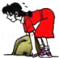

搬而未起

C．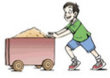

推着小车向前运动了一段距离

D．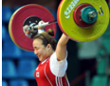

举着杠铃静止不动

24．下列事例中，人对物体做功的是（　　）

A．用300N的力推石头，石头没动

B．举着杠铃原地不动

C．扛着米袋慢慢登上楼梯

D．提着水桶在水平地面上匀速前进

25．如图所示，用大小相等的拉力F，分别沿光滑的斜面和粗糙的水平面拉木箱，在力的作用下移动的距离SAB=SCD，比较两种情况下拉力F所做的功及其功率（　　）

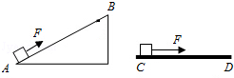

A．AB段做功较多 B．CD段做功较多

C．AB段与CD段做的功一样多 D．AB段的功率比CD段的功率大

26．体重相同的小明和小华进行搬砖比赛，他们分别将20块相同的砖从同一栋楼的一楼搬到三楼，小明两次搬完，小华三次搬完，比较他们在此过程中所做总功和功率，下列说法正确的是（　　）

A．他们做功一样多 B．小明做功多一些

C．小华做功多一些 D．小明的功率大一些

27．如图甲所示，木块放在水平面上，用弹簧测力计沿水平方向拉木块使其做直线运动，两次拉动木块得到的s﹣t关系图象如图乙所示． 两次对应的弹簧测力计示数分别为F1、F2，两次拉力的功率分别为P1、P2，下列判断正确的是（　　）

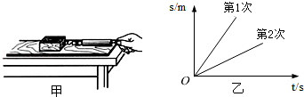

A．Fl＞F2、P1＞P2 B．Fl=F2、P1＞P2 C．F1＞F2、P1=P2 D．F1＜F2、Pl＜P2

28．下列关于功和能的说法正确的是（　　）

A．被拉开的弹弓具有弹性势能

B．用力推车而车未动，因为用了力所以推力做了功

C．人造地球卫星从近地点向远地点运动时势能减小，动能增大

D．速度小的物体动能一定小

29．高空抛物是极不文明的行为，会造成很大的危害．因为高处的物体具有较大的（　　）

A．弹性势能 B．重力势能 C．体积 D．重力

30．如图，我国空中加油机正在给歼10战斗机加油．加油过程中，若战斗机的高度和速度不变，则战斗机的（　　）

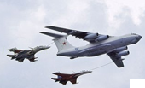

A．动能增加，势能减小，机械能不变

B．动能不变，势能不变，机械能不变

C．动能减小，势能不变，机械能减小

D．动能增加，势能增加，机械能增加